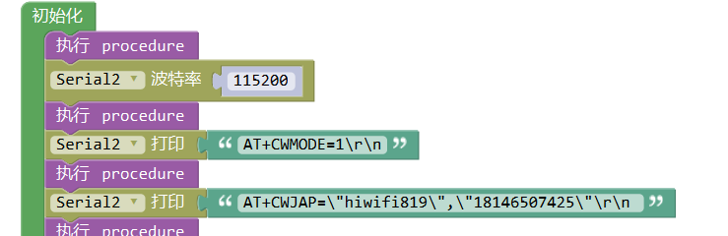

波特率设置为115200

AT+CWMODE=1 设置为Station模式

AT+CWJAP=”SSID“，”密码”

让ESP8266连接到路由器

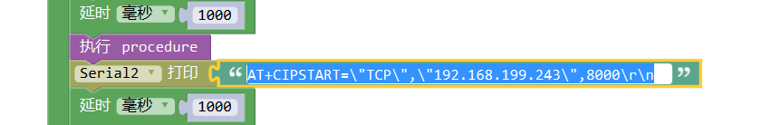

AT+CIPSTART=\"TCP\",\"192.168.199.243\",8000\r\n

建立TCP连接

AT+CIPSTART=”TCP”,”PC的IP地址”

这个时候网络调试助手是打开的。PC是Server，8266是Client

